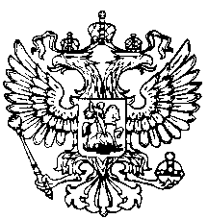
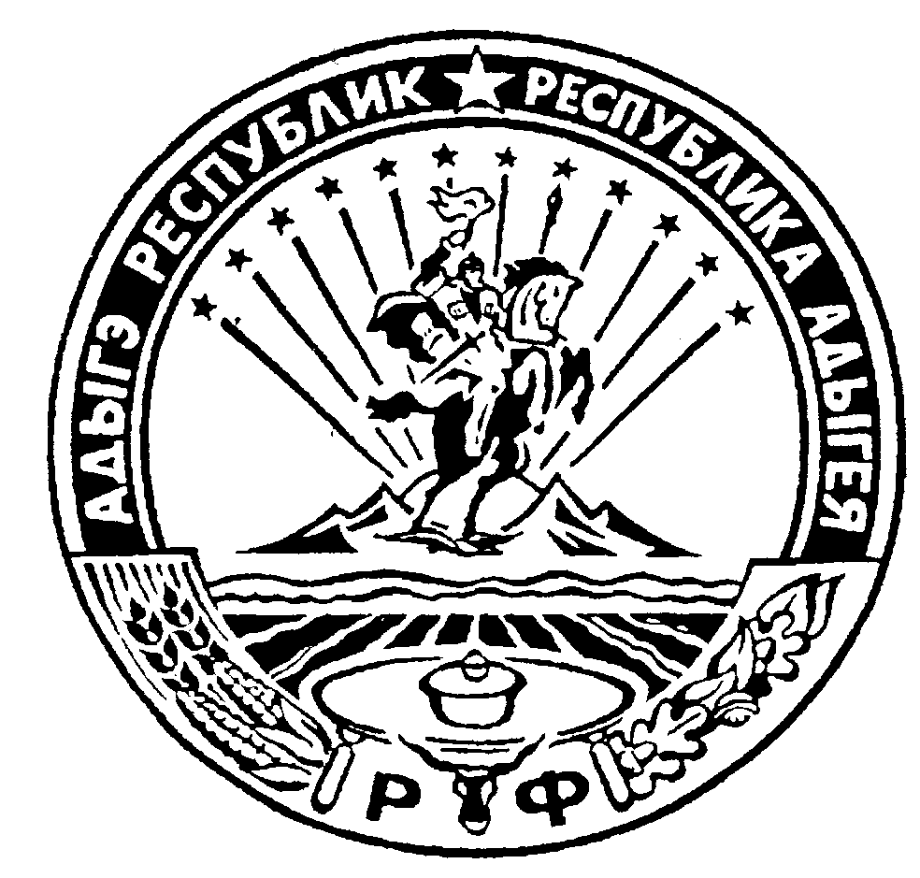Российская Федерация
Республика Адыгея
Совет народных депутатов
муниципального образования
«Ходзинское сельское поселение»

Р Е Ш Е Н И Е
Совета народных депутатов муниципального образования
«Ходзинское сельское поселение»
от «20» ноября 2020г. №85 а. Ходзь
О передаче полномочий по осуществлению внешнего муниципального финансового контроля на 2021

На основании п.4 ст. 15 Федерального закона №131-ФЗ «Об общих принципах организации местного самоуправления в Российской Федерации», в соответствии с частью 11 статьи 3 Федерального закона от 07 февраля 2011года №6-ФЗ «Об общих принципах организации и деятельности контрольно-счетных органов субъектов Российской Федерации и муниципальных образований» в соответствии с Уставом муниципального образования «Ходзинское сельское поселение», Совет народных депутатов муниципального образования «Ходзинское сельское поселение»

Р Е Ш И Л:
1. Передать Совету народных депутатов муниципального образования «Кошехабльский район» полномочия по осуществлению внешнего муниципального финансового контроля на 2021год, включая в себя:
1) Контроль за использованием бюджета сельского поселения;
2) экспертиза проектов бюджета сельского поселения;
3) Внешняя проверка годового отчета об исполнении бюджета сельского поселения;
4) Организация и осуществление контроля за законностью, результативностью (эффективностью и экономичностью) использования средств бюджета сельского поселения, а также средств, получаемых бюджетом сельского поселения из иных источников, предусмотренных законодательством Российской Федерации;
2. Направить Решение в Совет народных депутатов муниципального образования «Кошехабльский район».
3. Совету народных депутатов муниципального образования «Ходзинское сельское поселение» заключить соглашение с Советом народных депутатов муниципального образования «Кошехабльский район» по передаче полномочий указанных в пункте1 настоящего Решения.
4. Настоящее решение вступает в силу с момента его опубликования и распространяет свое действие на правоотношения, возникшие в части принятия полномочий по внешнему муниципальному финансовому контролю с 01.01.2021.

Председатель
Совета народных депутатов
«Ходзинское сельское поселение» Р.М.Тлостнаков

